Лабораторная работа №5

Петлин Артём Дмитриевич

Содержание

# 1 Цель работы

Приобретение практических навыков работы в Midnight Commander. Освоение инструкций языка ассемблера mov и int.

# 2 Задание

1. Создайте копию файла lab5-1.asm. Внесите изменения в программу (без использования внешнего файла in_out.asm), так чтобы она работала по следующему алгоритму:

* вывести приглашение типа “Введите строку:”;
* ввести строку с клавиатуры;
* вывести введённую строку на экран.

1. Получите исполняемый файл и проверьте его работу. На приглашение ввести строку введите свою фамилию.
2. Создайте копию файла lab5-2.asm. Исправьте текст программы с использование подпрограмм из внешнего файла in_out.asm, так чтобы она работала по следующему алгоритму:

* вывести приглашение типа “Введите строку:”;
* ввести строку с клавиатуры;
* вывести введённую строку на экран

1. Создайте исполняемый файл и проверьте его работу.

# 3 Теоретическое введение

## 3.1 Основы работы с Midnight Commander.

Midnight Commander (или просто mc) — это программа, которая позволяет просматривать структуру каталогов и выполнять основные операции по управлению файловой системой, т.е. mc является файловым менеджером. Midnight Commander позволяет сделать работу с файлами более удобной и наглядной. Для активации оболочки Midnight Commander достаточно ввести в командной строке mc и нажать клавишу Enter (рис. 5.1). В Midnight Commander используются функциональные клавиши F1 — F10 , к которым привязаны часто выполняемые операции.

## 3.2 Структура программы на языке ассемблера NASM

Программа на языке ассемблера NASM, как правило, состоит из трёх секций: секция кода программы (SECTION .text), секция инициированных (известных во время компиляции) данных (SECTION .data) и секция неинициализированных данных (тех, под которые во время компиляции только отводится память, а значение присваивается в ходе выполнения программы) (SECTION .bss).

Для объявления инициированных данных в секции .data используются директивы DB, DW, DD, DQ и DT, которые резервируют память и указывают, какие значения должны храниться в этой памяти:  
- DB (define byte) — определяет переменную размером в 1 байт; - DW (define word) — определяет переменную размеров в 2 байта (слово); - DD (define double word) — определяет переменную размером в 4 байта (двойное слово); - DQ (define quad word)— определяет переменную размером в 8 байт (учетверённое слово); - DT (define ten bytes) — определяет переменную размером в 10 байт.  
Директивы используются для объявления простых переменных и для объявления массивов. Для определения строк принято использовать директиву DB в связи с особенностями хранения данных в оперативной памяти.

## 3.3 Элементы программирования

Инструкция языка ассемблера mov предназначена для дублирования данных источника в приёмнике. В общем виде эта инструкция записывается в виде:  
*mov dst,src*  
Здесь операнд dst — приёмник, а src — источник.  
В качестве операнда могут выступать регистры (register), ячейки памяти (memory) и непосредственные значения (const).  
ВАЖНО! Переслать значение из одной ячейки памяти в другую нельзя, для этого необходимо использовать две инструкции mov:  
*mov eax, x*  
*mov y, eax*  
Также необходимо учитывать то, что размер операндов приемника и источника должны совпадать. Использование слудующих примеров приведет к ошибке:  
- *mov al,1000h — ошибка, попытка записать 2-байтное число в 1-байтный регистр;*  
- *mov eax,cx — ошибка, размеры операндов не совпадают.*

# 4 Выполнение лабораторной работы

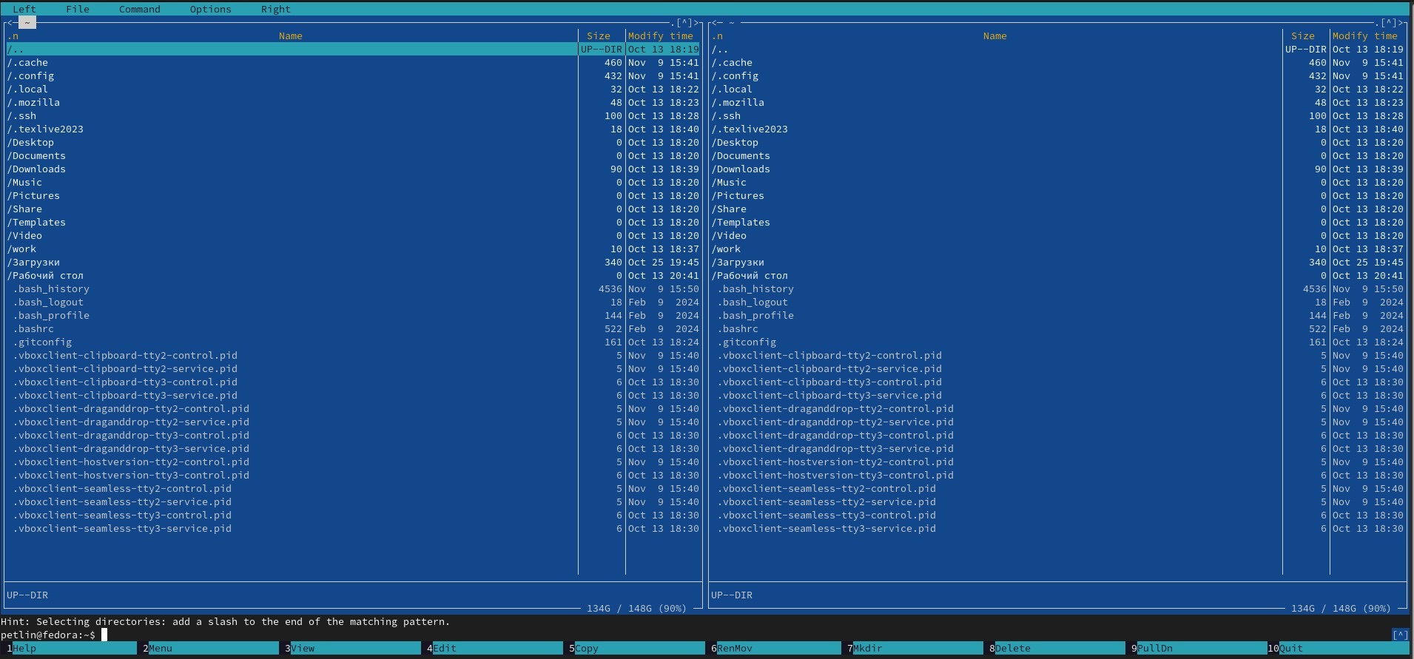

Открываем Midnight Commander.

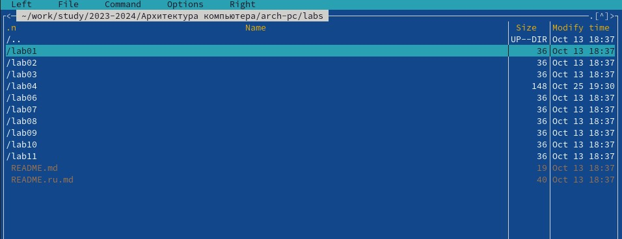

Переходим в каталог ~/work/arch-pc созданный при выполнении лабораторной работы №4.

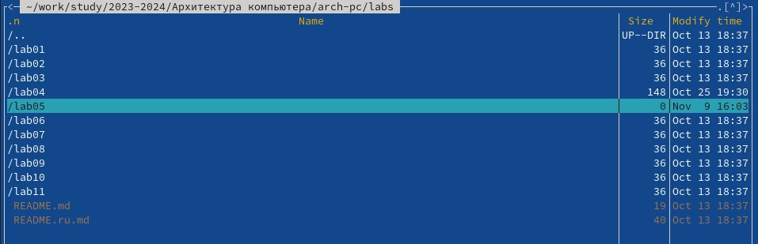  
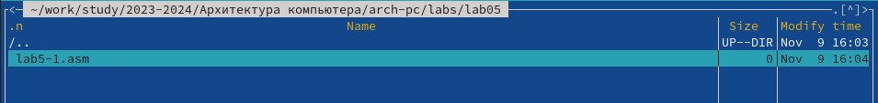

С помощью функциональной клавиши F7 создаём папку lab05 и переходим в созданный каталог. Пользуясь строкой ввода и командой touch создаём файл lab5-1.asm

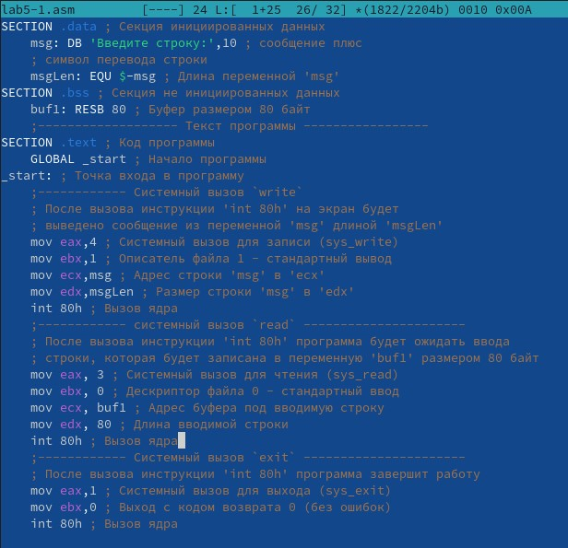

С помощью функциональной клавиши F4 открываем файл lab5-1.asm для редактирования во встроенном редакторе и вводим предложенный текст программы, сохраняем изменения и закрываем файл.

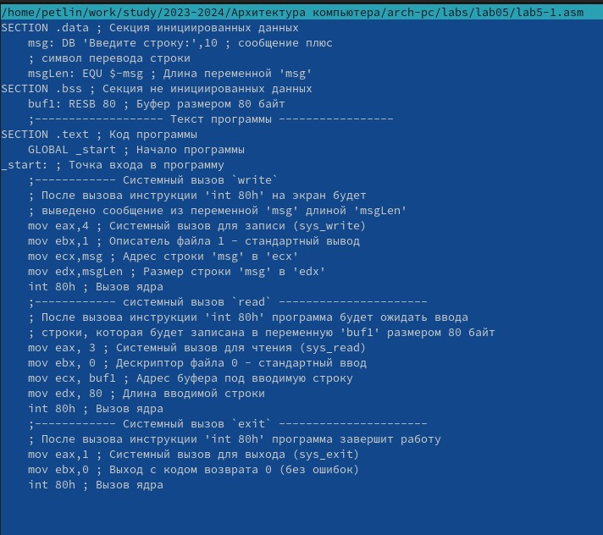

С помощью функциональной клавиши F3 открываем файл lab5-1.asm для просмотра. Убеждаемся, что файл содержит текст программы.

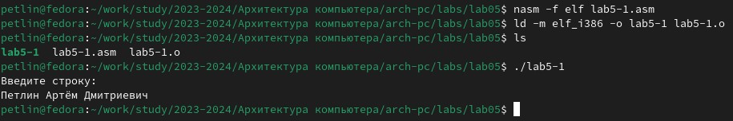

Оттранслируем текст программы lab5-1.asm в объектный файл. Выполняем компоновку объектного файла и запускаем получившийся исполняемый файл. На запрос вводим своё ФИО.

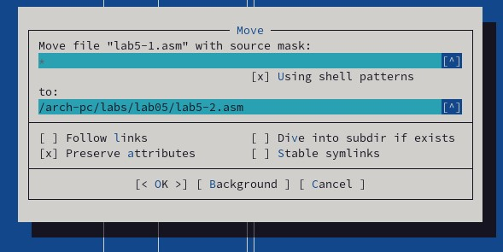  
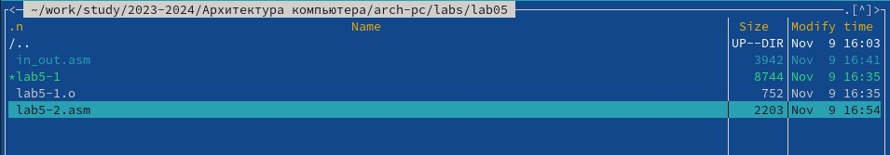

Скачиваем файл in_out.asm и переносим его в тот же каталог, где лежит и файл с программой, в которой он используется. С помощью функциональной клавиши F6 создаём копию файла lab5-1.asm с именем lab5-2.asm.

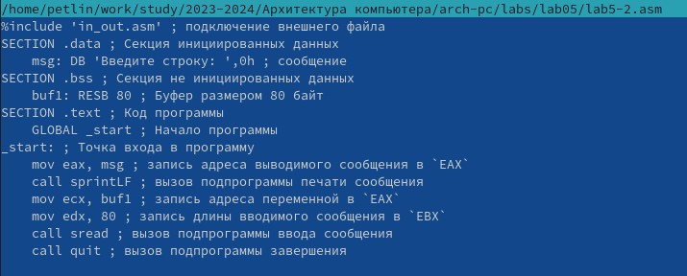

Исправляем текст программы в файле lab5-2.asm с использование подпрограмм из внешнего файла in_out.asm.

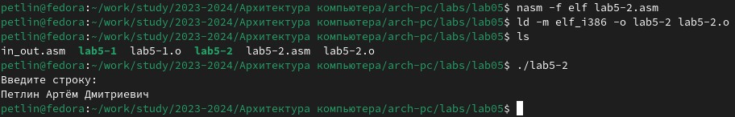

Создайте исполняемый файл и проверьте его работу.

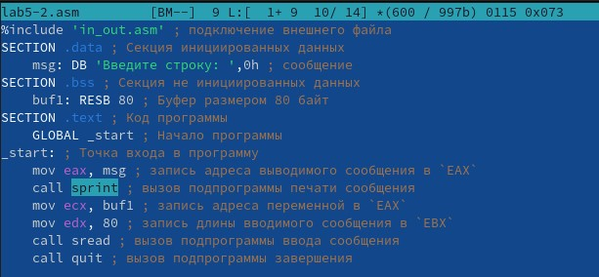

В файле lab5-2.asm заменяем подпрограмму sprintLF на sprint.

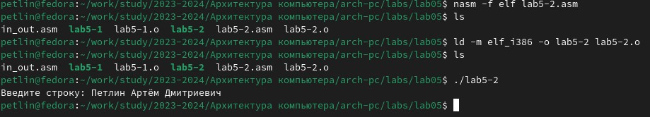

Создаём исполняемый файл и проверяем его работу. Замечаем разницу, что sprintLF переводит ввод на следующую строку, в отличии от sprint, где фраза “Введите строку” и ввод с клавиатуры находяться на одной строке.

# 5 Задание для самостоятельной работы.

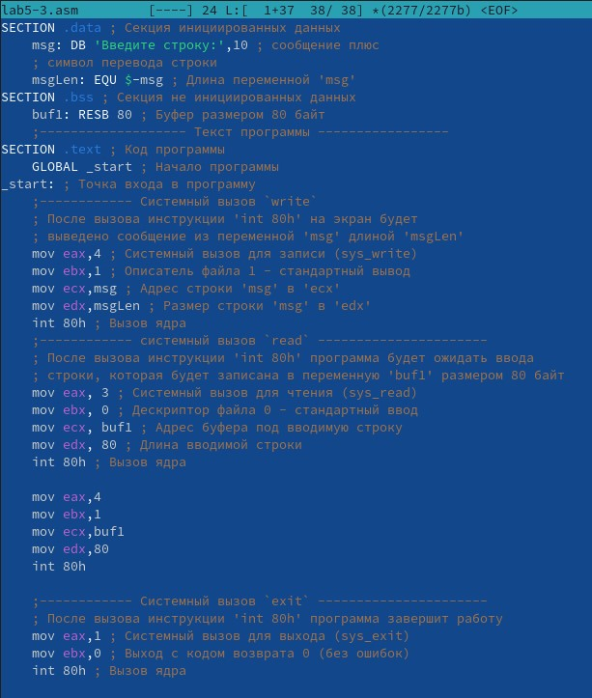

Создаём копию файла lab5-1.asm (lab5-3.asm). Вносим изменения в программу (без использования внешнего файла in_out.asm), так чтобы она работала по следующему алгоритму:  
- вывести приглашение типа “Введите строку:”; - ввести строку с клавиатуры; - вывести введённую строку на экран.

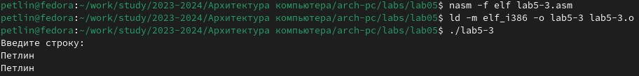

Получаем исполняемый файл и проверяем его работу. На приглашение ввести строку вводим свою фамилию.

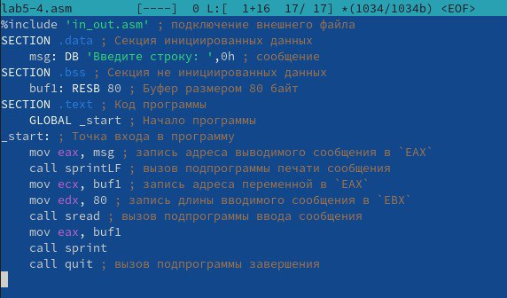

Создайте копию файла lab5-2.asm (lab5-4.asm). Исправляем текст программы с использование подпрограмм из внешнего файла in_out.asm, так чтобы она работала по следующему алгоритму:  
- вывести приглашение типа “Введите строку:”; - ввести строку с клавиатуры; - вывести введённую строку на экран.

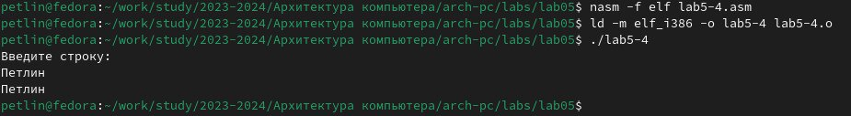

Создаём исполняемый файл и проверяем его работу.

# 6 Выводы

Мы приобрели практические навыки работы в Midnight Commander, освоили инструкции языка ассемблера mov и int.

# Список литературы

1. GDB: The GNU Project Debugger. — URL: https://www.gnu.org/software/gdb/.
2. GNU Bash Manual. — 2016. — URL: https://www.gnu.org/software/bash/manual/.
3. Midnight Commander Development Center. — 2021. — URL: https://midnight-commander. org/.
4. NASM Assembly Language Tutorials. — 2021. — URL: https://asmtutor.com/.
5. Newham C. Learning the bash Shell: Unix Shell Programming. — O’Reilly Media, 2005. — 354 с. — (In a Nutshell). — ISBN 0596009658. — URL: http://www.amazon.com/Learningbash-Shell-Programming-Nutshell/dp/0596009658.
6. Robbins A. Bash Pocket Reference. — O’Reilly Media, 2016. — 156 с. — ISBN 978-1491941591.
7. The NASM documentation. — 2021. — URL: https://www.nasm.us/docs.php.
8. Zarrelli G. Mastering Bash. — Packt Publishing, 2017. — 502 с. — ISBN 9781784396879.
9. Колдаев В. Д., Лупин С. А. Архитектура ЭВМ. — М. : Форум, 2018.
10. Куляс О. Л., Никитин К. А. Курс программирования на ASSEMBLER. — М. : Солон-Пресс, 2017.
11. Новожилов О. П. Архитектура ЭВМ и систем. — М. : Юрайт, 2016.
12. Расширенный ассемблер: NASM. — 2021. — URL: https://www.opennet.ru/docs/RUS/nasm/.
13. Робачевский А., Немнюгин С., Стесик О. Операционная система UNIX. — 2-е изд. — БХВПетербург, 2010. — 656 с. — ISBN 978-5-94157-538-1.
14. Столяров А. Программирование на языке ассемблера NASM для ОС Unix. — 2-е изд. — М. : МАКС Пресс, 2011. — URL: http://www.stolyarov.info/books/asm_unix.
15. Таненбаум Э. Архитектура компьютера. — 6-е изд. — СПб. : Питер, 2013. — 874 с. — (Классика Computer Science).
16. Таненбаум Э., Бос Х. Современные операционные системы. — 4-е изд. — СПб. : Питер, 2015. — 1120 с. — (Классика Computer Science).